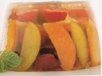
Aspic di frutta
g. 300 zucchero semolato
g. 250 acqua
g. 300 ananas fresco o sciroppato sgocciolato
n. 3 banane
g. 250 pesche fresche o sciroppate sgocciolate
g. 50 lamponi/more
g. 50 mirtilli
g. 20 n. 10 fogli colla di pesce

- Mettere in ammollo in acqua fredda i fogli di colla di pesce
- Unire in una casseruola l’acqua e lo zucchero e portare ad ebollizione per circa 10 minuti
- Lascia intiepidire e aggiungere il succo di arance filtrato e la colla di pesce strizzata
- Far raffreddare in uno stampo un primo strato di gelatina
- Tagliare la frutta a spicchi o a fette e iniziare a fare gli strati di frutta disponendola sopra la gelatina
- Gelatinare ogni strato e alternare con la frutta sino a completare con ultimo strato di gelatina
- Far rassodare ben bene in frigorifero
- Sformare immergendo in acqua calda e servire su piatto di portata con decorazioni a piacere

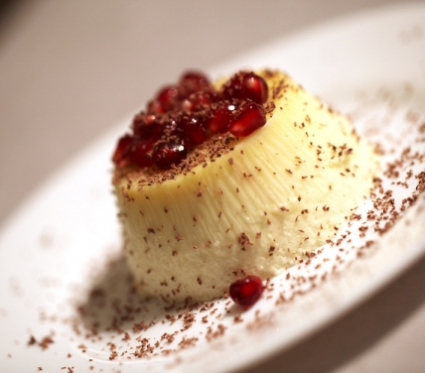
Bavarese alla vaniglia
g. 350 panna fresca
ml. 300 latte intero
g. 120 zucchero semolato
n. 5 tuorli
g. 12 n. 6 fogli colla di pesce
n. 1 bacello vaniglia

- Mettere i fogli di colla di pesce in ammollo in acqua fredda
- Incidere la stecca di vaniglia, passare il coltellino nel cuore e ricavare la parte aromatica
- Aggiungere al latte e porre a riscaldare in casseruola sino al primo vapore
- In una bastardella lavorare a crema i tuorli e lo zucchero
- Versare il latte nella base di tuorli e zucchero, stemperare accuratamente e aggiungere la colla di pesce strizzata
- Lasciar raffreddare a bagno maria freddo, mantenendo continuamente girato il composto
- Montare la panna fresca ( aiutandosi con del ghiaccio posto sotto al recipiente)
- Amalgamare con molta cura senza stracciare la panna alla base della crema
- Versare in uno stampo leggermente inumidito e porre in frigorifero per far rassodare
- Per sformare immergere lo stampo in acqua calda, girare su vassoio o piatto di portata e conservare in frigorifero sino al servizio
- Decorare a piacere o servire con salsa di accompagnamento

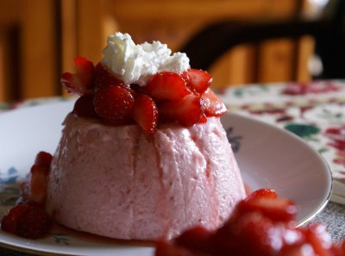
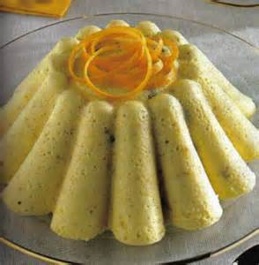
Bavarese di frutta

g. 500 kiwi/fragola
g. 250 panna fresca
g. 250 acqua
g. 150 zucchero semolato
g. 120 zucchero a velo
g. 12 n. 6 fogli colla di pesce
n. 1 scorza di limone grattugiata

- Mettere la colla di pesce in ammollo in acqua fredda
- Pelare i kiwi, tagliarli a pezzi e metterli con l’acqua pesata e lo zucchero semolato a cuocere in casseruola per 10 minuti di bollore vivo
- Toglierli dalla fiamma frullarli e aggiungere la scorza di limone e la colla di pesce
- Mentre raffredda la base di frutta (il kiwi e la papaia o l’ananas vanno preventivamente cotti) montare ben soda la panna zuccherandola con lo zucchero a velo
- Aggiungere la panna montata alla base di frutta, versare in stampi inumiditi e quindi far rassodare in frigorifero.
- Servire con frutta fresca o salse crude o cotte a base di frutta

